UBND HUYỆN BÌNH CHÁNH  TRƯỜNG THCS TÂN TÚC  ĐỀ CHÍNH THỨC  (đề kiểm tra gồm 01 trang) | ĐỀ KIỂM TRA CUỐI HỌC KỲ 1  NĂM HỌC 2021 - 2022  MÔN KIỂM TRA: TOÁN LỚP 6  Ngày kiểm tra: / / 2022  Thời gian làm bài 90 phút (không kể thời gian phát đề)
I/ PHẦN TRẮC NGHIỆM (3 điểm)
Em hãy chọn câu đúng nhất
Câu 1: Kết quả của phép tính ( – 100) + ( – 10) là:

- – 110
- – 90
- 90
- 11

Câu 2: Kết quả của phép tính 20 – 80 là:

- – 60
- – 100
- 60
- 100

Câu 3: Điểm Toán của tổ 1 lớp 6A được cho bởi bảng sau:
Điểm | 9 | 8 | 7 | 6 | 5 | 4
Số học sinh đạt | 3 | 4 | 1 | 3 | 2 | 1

Bao nhiêu học sinh đạt điểm 9?

- 1
- 2
- 3
- 4

Câu 4: Biểu đồ dưới đây cho ta thông tin về loại quả yêu thích của các bạn học sinh lớp 6A (1 quả = 1 bạn học sinh) Em hãy cho biết: Đây là dạng biểu đồ gì?

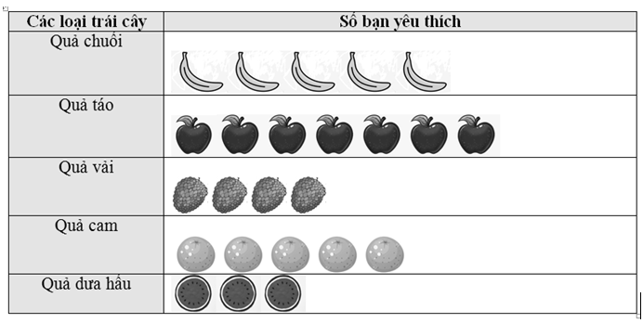

A. Biểu đồ cột
B. Biều đồ hình quạt

C. Biều đồ tranh
D. Biểu đồ cột kép

Câu 5: Cho bảng thống kê xếp loại hạnh kiểm lớp 6A sau:
Xếp loại hạnh kiểm | Tốt | Khá | Trung bình
Số học sinh | 35 | 5 | 2
Hãy cho biết lớp 6A có bao nhiêu học sinh?

A. 35
B. 2
C. 5
D. 42

Câu 6: Điều tra về các môn thể thao được ưa thích của lớp 6A.
Bạn An đã thu thập được các thông tin sau:
Môn thể thao | Kiểm đếm | Số bạn ưa thích
Bóng đá |  | 18
Cầu Lông |  | 8
Bóng Bàn |  | 3
Đá cầu |  | 4
Bóng rổ |  | 5
Môn thể thao nào được số bạn ưa thích ít nhất?

- Bóng đá
- Bóng bàn
- Đá cầu
- Bóng rổ

II/ PHẦN TỰ LUẬN
Bài 1: (2 điểm) Thực hiện phép tính

- 71 – [ 76 – (10 – 6 )² ]
- 27 . 75 + 27 . 25

Bài 2: (1 điểm) Tìm x, biết:

- x + 15 = 45
- 2x – 20 = 58

Bài 3: (1 điểm) Vào một ngày mùa đông ở thủ đô Paris của nước Pháp. Nhiệt độ lúc trưa ở Paris là – 3 ºC. Đến tối, nhiệt độ tại đây lại giảm 9ºC. Hỏi nhiệt độ lúc tối là bao nhiêu?
Bài 4: (1 điểm) Tính tổng các số nguyên x biết: – 4 < x < 6
Bài 5: (1 điểm) Bác Hòa muốn làm hàng rào cho khu vườn của mình để trồng hoa hồng. Biết khu vườn là một hình vuông có cạnh 8m. Em hãy tính:
a) Độ dài hàng rào của khu vườn?
b) Diện tích của khu vườn ?
Bài 6: (1 điểm) Một hình thoi có độ dài hai đường chéo lần lượt là 10 dm và 37 m. Tính diện tích của hình thoi đó ?
Hết.
ĐÁP ÁN ĐỀ CHÍNH THỨC

I/ PHẦN TRẮC NGHIỆM:
Mỗi câu đúng được 0,5 điểm
CÂU | Câu 1 | Câu 2 | Câu 3 | Câu 4 | Câu 5 | Câu 6
ĐÁP ÁN | A | A | C | C | D | B

II/ PHẦN TỰ LUẬN
ĐÁP ÁN | ĐIỂM
Bài 1  - 71 – [ 76 – (10 – 6 )² ]  = 71 – [ 76 – 4² ]  = 71 – [ 76 – 16 ]  = 71 – 60  = 11  - 27 . 75 + 27 . 25  = 27 . ( 75 + 25)  = 27 . 100  = 2 700 | 0,25  0,25  0,25  0,25  0,5  0,25  0,25
Bài 2:  - x + 15 = 45  x = 45 – 15  x = 30  - 2x – 20 = 58  2x = 58 + 20  2x = 78  x = 78 : 2  x = 39 | 0,25  0,25  0,25  0,25
Bài 3: Nhiệt độ lúc tối là :  – 3 – 9 = – 12⁰ C  Vậy nhiệt độ lúc tối tại Paris là – 12⁰C | 0,5  0,5
Bài 4: x ∈ { – 3; – 2; – 1; 0; 1; 2; 3; 4; 5}  Tổng là: 5 + 4 + [ (– 3)+3] + [( – 2)+2] + [(– 1)+ 1] + 0  = 9 + 0 + 0 + 0 + 0 + 0  = 9 | 0,5  0,25  0,25
Bài 5: Độ dài hàng rào của khu vườn: 8 . 4 = 32 (m)  Diện tích của khu vườn: 8 . 8 = 64 (m²) | 0,25x 2  0,25x 2
Bài 6: 37 m = 370 dm  Diện tích hình thoi: 10 . 370 : 2= 1850 (dm²) | 0,25  0,25x3

